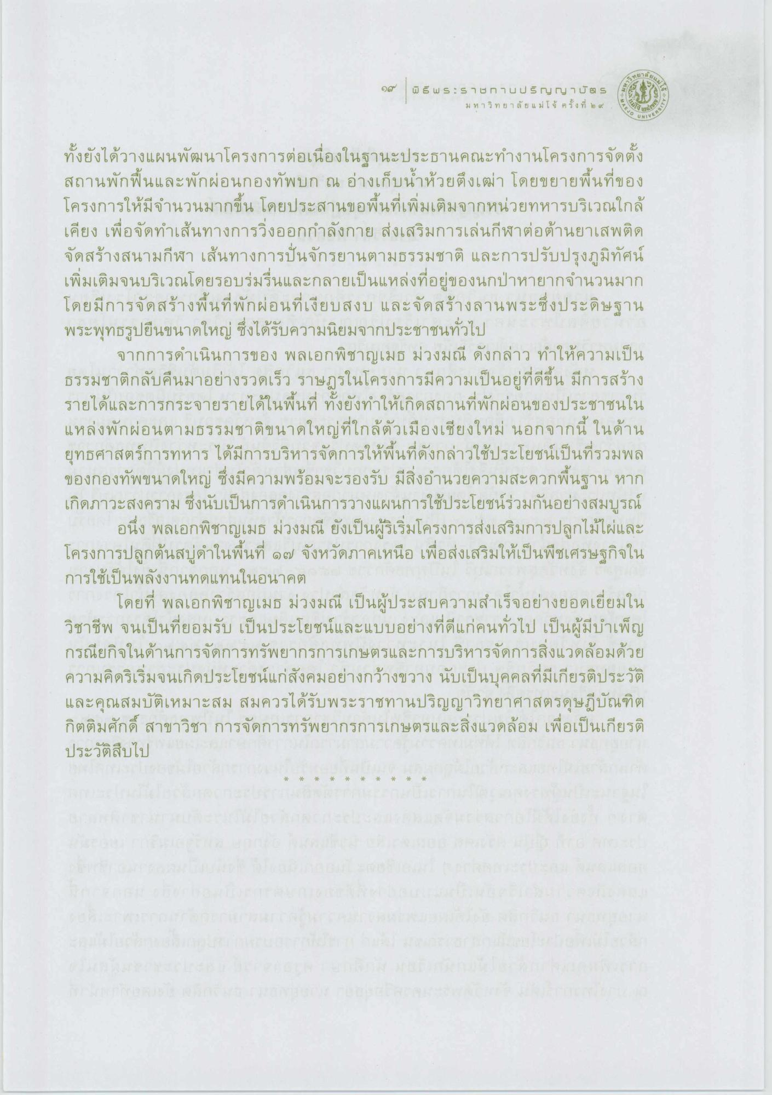

ทั้งยังได้วางแผนพัฒนาโครงการต่อเนื่องในฐานะประธานคณะทํางานโครงการจัดตั้ง สถานพักฟื้นและพักผ่อนกองทัพบก ณ อ่างเก็บน้ําห้วยตึงเฒ่า โดยขยายพื้นที่ของ โครงการให้มีจํานวนมากขึ้น โดยประสานขอพื้นที่เพิ่มเติมจากหน่วยทหารบริเวณใกล้ เคียง เพื่อจัดทําเส้นทางการวิ่งออกกําลังกาย ส่งเสริมการเล่นกีฬาต่อต้านยาเสพติด จัดสร้างสนามกีฬา เส้นทางการปั่นจักรยานตามธรรมชาติ และการปรับปรุงภูมิทัศน์ เพิ่มเติมจนบริเวณโดยรอบร่มรื่นและกลายเป็นแหล่งที่อยู่ของนกป่าหายากจํานวนมาก โดยมีการจัดสร้างพื้นที่พักผ่อนที่เงียบสงบ และจัดสร้างลานพระซึ่งประดิษฐาน พระพุทธรูปยืนขนาดใหญ่ ซึ่งได้รับความนิยมจากประชาชนทั่วไป
จากการดําเนินการของ พลเอกพิชาญเมธ ม่วงมณี ดังกล่าว ทําให้ความเป็น ธรรมชาติกลับคืนมาอย่างรวดเร็ว ราษฎรในโครงการมีความเป็นอยู่ที่ดีขึ้น มีการสร้าง รายได้และการกระจายรายได้ในพื้นที่ ทั้งยังทําให้เกิดสถานที่พักผ่อนของประชาชนใน แหล่งพักผ่อนตามธรรมชาติขนาดใหญ่ที่ใกล้ตัวเมืองเชียงใหม่ นอกจากนี้ ในด้าน ยุทธศาสตร์การทหาร ได้มีการบริหารจัดการให้พื้นที่ดังกล่าวใช้ประโยชน์เป็นที่รวมพล ของกองทัพขนาดใหญ่ ซึ่งมีความพร้อมจะรองรับ มีสิ่งอํานวยความสะดวกพื้นฐาน หาก เกิดภาวะสงคราม ซึ่งนับเป็นการดําเนินการวางแผนการใช้ประโยชน์ร่วมกันอย่างสมบูรณ์
อนึ่ง พลเอกพิชาญเมธ ม่วงมณี ยังเป็นผู้ริเริ่มโครงการส่งเสริมการปลูกไม้ไผ่และ โครงการปลูกต้นสบู่ดําในพื้นที่ ๑๗ จังหวัดภาคเหนือ เพื่อส่งเสริมให้เป็นพืชเศรษฐกิจใน การใช้เป็นพลังงานทดแทนในอนาคต
โดยที่ พลเอกพิชาญเมธ ม่วงมณี เป็นผู้ประสบความสําเร็จอย่างยอดเยี่ยมใน วิชาชีพ จนเป็นที่ยอมรับ เป็นประโยชน์และแบบอย่างที่ดีแก่คนทั่วไป เป็นผู้มีบําเพ็ญ กรณียกิจในด้านการจัดการทรัพยากรการเกษตรและการบริหารจัดการสิ่งแวดล้อมด้วย ความคิดริเริ่มจนเกิดประโยชน์แก่สังคมอย่างกว้างขวาง นับเป็นบุคคลที่มีเกียรติประวัติ และคุณสมบัติเหมาะสม สมควรได้รับพระราชทานปริญญาวิทยาศาสตรดุษฎีบัณฑิต กิตติมศักดิ์ สาขาวิชา การจัดการทรัพยากรการเกษตรและสิ่งแวดล้อม เพื่อเป็นเกียรติ ประวัติสืบไป

